**Ingeniería del conocimiento**

***Manual de usuario Práctica 1***

El objetivo de este manual es detallar el modo de uso de la práctica de la forma más clara y concisa posible.

En esta práctica se entrega el siguiente material:

1. Archivo comprimido que contiene el **código fuente** del proyecto.
2. Ejecutable de la práctica para Windows (**.exe**).
3. Fichero de texto necesario para el ejecutable (**tablero.txt**).
4. Memoria de la práctica.
5. Manual de usuario de la práctica.

* **Como ejecutar la práctica**

Para que la práctica funcione correctamente es necesario disponer de un fichero de texto que haga la función de tablero y que tenga el formato correcto para ser leído por el ejecutable. Este fichero de texto debe encontrarse en la misma ruta en la que se encuentre el ejecutable para que sea leído correctamente. Junto con esta práctica se entrega un fichero de texto válido (tablero.txt) para poder ejecutar la práctica y generar la solución. Una vez se lance el ejecutable, si se cumplen las anteriores premisas, se generará un fichero de texto que contiene el camino óptimo generado por el algoritmo **A\*** (solucion.txt) en la misma ruta en la que se encuentra el ejecutable.

* **Fichero de entrada**

El fichero que recibe la práctica como entrada debe respetar el siguiente formato:

La primera línea es un número entero positivo que representa el número de filas y de columnas que tendrá el tablero. Es decir, si el primer número del fichero es un 7, significa que nuestro tablero será de 7 filas y 7 columnas.

El resto del fichero debe contener exactamente el mismo número de líneas que se indica en la primera línea del fichero. Es decir, si nuestro primer entero de la primera línea es un 7, significa que para que nuestro fichero sea válido, debe contener exactamente 7 líneas a partir de la primera. Cada una de estas líneas está formada por caracteres y cada línea ha de contener exactamente el número de caracteres indicado en la primera línea. De nuevo, si nuestro primer dato es un 7, significa que el fichero deberá contener 7 líneas a partir de la primera y cada una debe estar formada por exactamente 7 caracteres.

Una vez sabemos la estructura que tiene que tener el fichero, explicaremos el contenido del mismo.

Las siguientes líneas a la primera representan el tablero en sí. Cada carácter de cada línea representa una celda concreta del tablero. Los posibles valores que puede tomar cada carácter pueden ser los siguientes:

|  |  |  |
| --- | --- | --- |
| Carácter | Significado | Número veces que puede usarse el carácter en el fichero |
| X | Bloque intraspasable | Sin restricción |
| S | Bloque traspasable | Sin restricción |
| I | Casilla inicial | Exactamente 1 |
| F | Casilla destino | Exactamente 1 |

Para que se genere de forma correcta una solución la casilla final debe ser accesible desde el inicio, es decir, no debe estar tapada con bloques intraspasables que hagan que sea imposible generar un camino.

Ejemplo de fichero de entrada valido:



* **Fichero de salida generado**

El fichero de salida que se genera al ejecutar la aplicación y recibir un tablero válido siempre tiene el mismo formato.

Antes de explicar el formato, es preciso explicar cómo se contabilizan las filas y las columnas de un tablero. Las filas respetan un orden creciente según suben, y las columnas respetan un orden también creciente según avanzan. La siguiente figura puede ilustrar esta explicación.

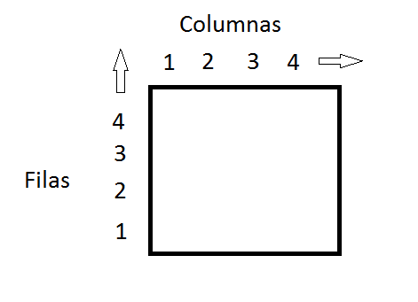

En el fichero de salida se explican paso por paso, los movimientos que hay que realizar para alcanzar la casilla final partiendo desde la inicial.

El paso número 0 siempre representa la casilla inicial, y el último paso siempre representa la casilla destino.

Analicemos un pequeño ejemplo:

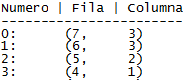

Aquí nuestra casilla inicial es la que se encuentra en la fila 7, columna 3.

Avanzaremos a la siguiente casilla que se encuentra en la fila 6, columna 3.

Avanzaremos a la siguiente casilla que se encuentra en la fila 5, columna 2.

Avanzaremos a la siguiente casilla que se encuentra en la fila 4, columna 1, que en este caso sería nuestra casilla destino.

Ejemplo de fichero de salida válido:

